勐海县应急管理局
工作简报
（第24期）
勐海县应急管理局办公室 2020年3月5日

抓实消防安全 促进复工复产

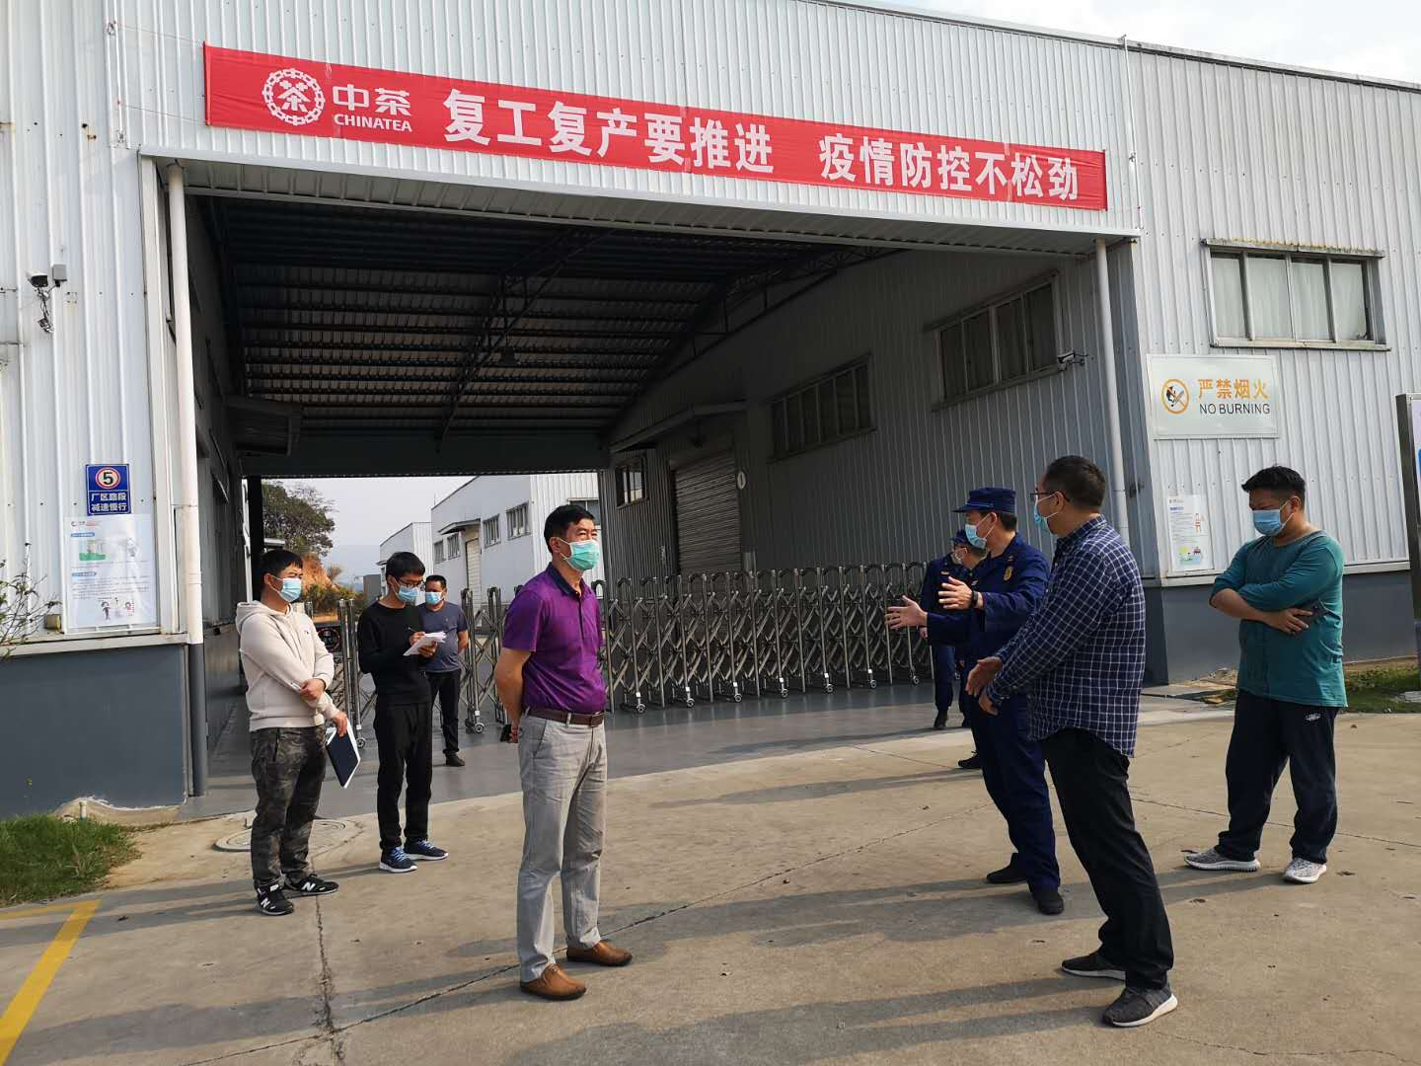
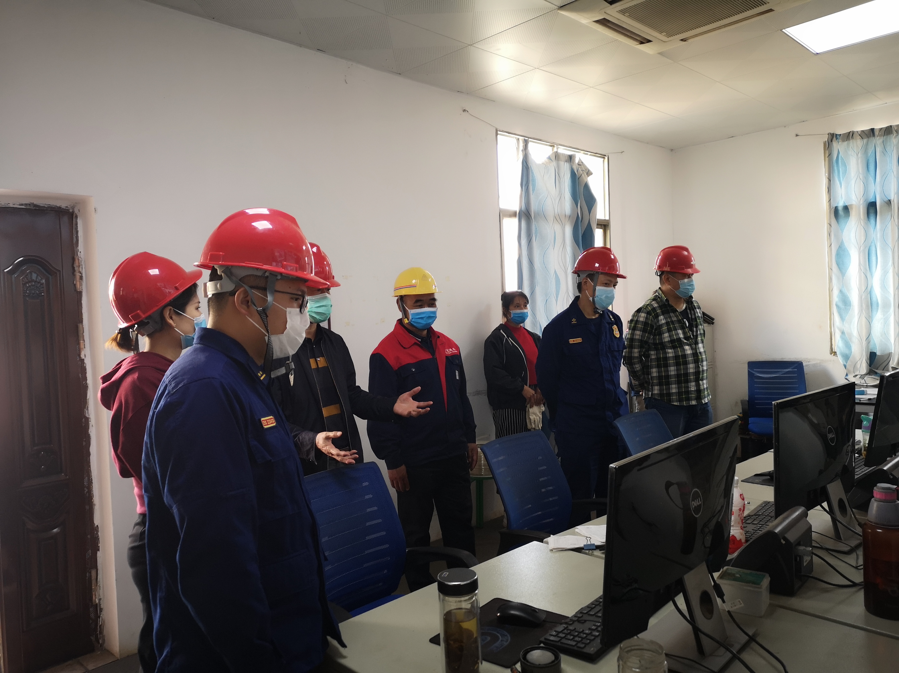
为切实做好节后疫情防控期间企业复工复产火灾防范工作，严防各类火灾事故发生，2月28日起，县应急管理局和县消防救援大队开展为期5天的消防安全联合检查指导工作。指导组到华冠酒精厂、中茶普洱、雨林古茶坊等消防重点企业详细了解复工复产企业的消防安全、生产安全和疫情防控措施、物资准备、人员管理等有关情况。深入生产车间、仓库查看消防设施设备，对设备设施进行了全面细致的安检查，指出了企业存在的安全隐患和风险问题。指导组对企业提出四点要求：一是完善应急救援预案并加强演练，确保危险作业岗位和关键装置应急处理措施落实到位，确保一旦出现险情，能够做到反应灵敏、处置果断、保障有力、救援有效，努力把事故损失降到最低；二是企业在生产过程中要高度重视自身的防疫和安全生产、消防工作，采取有效过硬措施做好各项防范工作，确保安全生产；三是对于检查中发现的问题尤其是涉及到的安全生产风险隐患问题，企业要高度重视、立即组织整改，对于短时间内难以完成整改的，要做出具体计划安排，进一步加强安全管理、管控安全风险，确保生产过程中不发生生产安全事故，不给疫情防控添乱；四是要按照复工复产规范流程，储备足量口罩、消毒液等防疫物资，对厂区和工作场所定时进行消毒通风，全力保障员工健康安全，确保疫情防控和复工复产“两手抓、两不误”。

